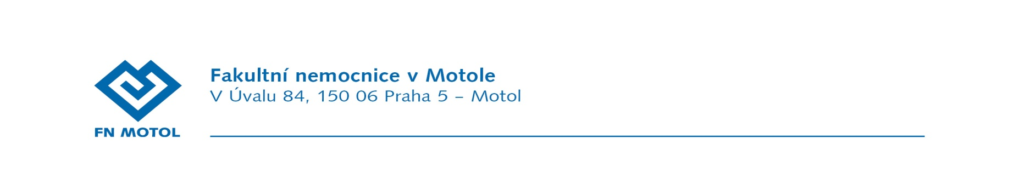
Žádost o úhradu lázeňské péče
– mimořádný dotační program MZČR pro poskytovatele lůžkové péče s cílem prevence negativních dopadů psychické a fyzické zátěže a obnovy psychických a fyzických sil pro pracovníky ve zdravotnictví v souvislosti s epidemií COVID -19
Vyplní zaměstnanec
Zaměstnanec: ………………………………………………………………….. Osobní číslo: ………………………………

Pracoviště: ………………………………………………………………………… telefon: ………………………………………
Místo a doba pobytu: Rehabilitační a rekondiční služby v ambulanci fyzioterapie a ortopedie – balíček ambulantní fyzioterapie na období srpen až prosinec 2021. Poskytovatelem služeb je zdravotnické zařízení Biotion FyzioFitness centrum (provozované Biotion s.r.o., sídlem Křenova
438/1, Veleslavín, 162 00 Praha 6, IČ: 08843341)
Celková cena: ………8000 Kč………………………………………………………………………………………..
Vyplní personální úsek
Z toho: Dotace: …………………………………………………………………………………………………………

Úhrada doplatku zaměstnance: ………………………………………………………………………………………………..

Variabilní symbol: ……………………………………………….. č. účtu: 43-17937051/0710 ČNB
V případě úhrady doplatku mimo pokladnu FN Motol nutno doložit výpis z účtu ve výši úhrady zasláním
na e-mail:katerina.kupcova@fnmotol.cz nebo osobně donést na personální odbor 1.p ředitelství dveře č. 22
Bez zaslání dokladu o úhradě nelze provést úhradu faktury.
Přílohy: - Faktura
- Částečná platba zaměstnance z celkové ceny (pokladní doklad, výpis z BÚ)

…………………………………………………………. …………………………………………………………………
Podpis zaměstnance Pověřený zástupce FN Motol

V Praze dne ……………………………………

